«Новый год у ворот»
Внеклассное занятие для учащихся начальной школы
Аннотация

Название технологии для организации урока  с позиции системно-деятельностного подхода | Используемые
 | Методы | Приемы
Технология фасилитации | World cafe (Мировое кафе) - метод сфокусированного неформального обсуждения  Авторы метода:  Х. Браун и Д. Исаакс | - рассказ учителя,  - сообщения учащихся,  - мозговой штурм,  - работа с дополнительной информацией,  - оформление  «бумажных скатертей »,  - презентация.

Цель:
Познакомить учащихся с традиционными героями Нового года в разных странах мира.
Задачи:
- способствовать развитию коллективного творчества, познавательных интересов, творческого мышления;
- способствовать воспитанию уважительного отношения к традициям разных народов.
Оборудование: Мультимедиа проектор, презентация к занятию, «бумажные скатерти», картинки, папки с дополнительным материалом.
Форма организации: групповая

Этапы | Содержание | Деятельность учащихся
1.Орг.  момент. | - Я рада всех приветствовать в нашем кафе. Подарите друг другу улыбки. Покажите, какие вы дружные. Молодцы!
2.Актуализация знаний. | Предлагаю вам ребятки  Отгадать сейчас загадки.  - Угадайте, что за гость:  В шубе серебристой,  Красный-красный нос его,  Борода пушистая,  Он волшебник детворы,  Отгадайте – раз, два, три.  (Дед Мороз) | Дети отгадывают загадки  Учащиеся за 1столиком получают фигурку Деда Мороза.
2.Актуализация знаний. | - Я - внучка Мороза и Вьюги,  Являюсь сюда каждый год!  Со мною снежинки-подруги  Весёлый ведут хоровод…  (Снегурочка) | Учащиеся за 2 столиком получают фигурку Снегурочки.
2.Актуализация знаний. | - Что же это за девица:  Не швея, не мастерица,  Ничего сама не шьёт,  А в иголках круглый год.  (Ёлка) | Учащиеся за 3 столиком получают ёлочку.
2.Актуализация знаний. | Учитель: Слайд 1  - Вы, наверное, догадались о чем пойдет сегодня разговор в нашем кафе?  Дети: -О Новом годе. | Дети читают стихи (Приложение 1.)
2.Актуализация знаний. | Учитель:  - Сегодня мы собрались с вами, чтобы порадоваться приближению Нового года.  Новый год отмечали в Древней Руси весной, в марте, когда природа просыпалась от зимней спячки.  С 15 века праздник начали встречать 1 сентября, после уборки урожая.  Зимой Новый год стали отмечать при Петре 1, в 1700году. | Выступление ученика с сообщением на тему «Царь Пётр и Новый год»  (Приложение 2.)
2.Актуализация знаний. | Учитель: Встреча Нового года в разных странах связана с традициями, сохранившимися с древнейших времен. Главные герои этого праздника тоже разные. Сегодня мы с некоторыми из них познакомимся.
3.Основной этап - работа в группах. | - Начинаем работу нашего кафе.  За каждым столиком есть хозяин. Поднимите руку хозяева. Вы являетесь хранителями знаний вашей группы. Ваша задача - фиксировать информацию и передавать наработанное следующим группам.  Следите, чтобы все принимали участие в обсуждении, поощряйте высказывание идей, пишите разборчиво. Все идеи принимаются без критики.  Остальные учащиеся - гости нашего предновогоднего кафе.
 | Слайд 2  1группе предлагается задание: «Узнай Деда мороза и посади в свои сани»  2 группа выяснит «Какое дерево наряжают в разных странах на Новый год». Соотнесите картинки с названиями стран.  3 группе предстоит поработать над сочинением «Новогодние приключения Снегурочки»  4 группа постарается собрать животное из разрезанных частей. А что это за животное и как оно связано с новым годом мы узнаем позже. | Дети работают в группах и через каждые 5 минут по сигналу переходят по часовой стрелке.  Сбор информации, обмен мнениями, фиксирование идей на «бумажных скатертях».
4. Работа с информацией | Учитель:  После того, как вы вернулись в первоначальные группы, предлагаю проверить правильность выполнения. Для этого ознакомьтесь с дополнительной информацией, которая находится у вас на столах в папках. А те, кто работал над сочинением, могут его отредактировать. | Дети работают с дополнительной информацией. Вносят поправки.  (Приложение 3)  (Приложение 4)
5.Презентация «бумажных скатертей» | Учитель:  -А сейчас настало время рассказать о том, что же вы так дружно обсуждали и что нового узнали. Начнем с группы, на столике у которых был Дед Мороз. | Выступление хозяина группы. Рассказ о дедах морозах в разных странах.  (Приложение 5)
5.Презентация «бумажных скатертей» | Дополнительная информация  учителя:  В некоторых странах Дед мороз не один, а целых два. Например, в Дании и во Франции. Французский Пер Ноэль дарит подарки послушным детям, а второй Пер Фуэтар носит в своей корзине розги и наказывает непослушных и ленивых детей.  - С каким из них вам бы не хотелось повстречаться?
5.Презентация «бумажных скатертей» | Слайды 3,4  Учитель:  - А еще у некоторых дедов морозов есть помощники. Это могут быть гномы, маленькие девочки, эльфы, феи и др.  - Кто является помощницей нашего Деда Мороза?  Слайд 5  - Давайте послушаем, какую историю о новогодних приключениях Снегурочки вы сочинили. | Хозяин группы читает сочинение «Новогодние приключения Снегурочки»  (Приложение 6)
5.Презентация «бумажных скатертей» | Учитель:  - За одним из столиков сегодня была мастерская.  - Какое животное у вас получилось? (Петух)  - Причем тут петух и Новый год? | Хозяин столика зачитывает гороскоп на 2017 год.  (Приложение 7)
5.Презентация «бумажных скатертей» | Слайд 6  Учитель:  - Традиционно принято дарить в Новый год статуэтку животного, символизирующего этот год. И у меня в волшебном мешочке есть для вас сюрприз. | Учащиеся получают сувенир – символ года.
5.Презентация «бумажных скатертей» | Учитель:  - А какое дерево главное на новый год в нашей стране?  - Давайте узнаем какие у елочки есть подружки. | Хозяин стола рассказывает о новогодних деревьях в разных странах.  (Приложение 8 )
5.Презентация «бумажных скатертей» | Дополнительная информация учителя  - В каком стиле можно нарядить ёлку. Слайды 7,8,9.
6. Рефлексия | -Предлагаю и вам нарядить нашу елочку. Мы повесим на неё шары.  Красные - если вы были активны и узнали много нового и интересного.  Серебристые - если были не достаточно активны, вам было не интересно и ничего нового вы не узнали. | Дети берут шары и украшают елочку.  (Приложение 9)
7. Итог | Слайд 10  Учитель:  Пусть Новый год вам принесет удачу,  Улыбки, радость, счастье и успех.  Ведь Новый год так много в жизни значит,  А этот Новый год пусть будет лучше всех!

Приложение 1.

Стихи о новогоднем празднике

Новый год слетает с неба?
Или из лесу идёт?
Или из сугроба снега
К нам приходит Новый год?

Он, наверно, жил снежинкой
На какой-нибудь звезде
Или прятался пушинкой
У Мороза в бороде.

Спать залез он в холодильник
Или к белочке в дупло...
Или в старенький будильник
Он забрался под стекло?

Но всегда бывает чудо:
На часах двенадцать бьёт...
И неведомо откуда
К нам приходит Новый год!

Приложение 2.

«Царь Пётр и Новый год»
Царь Петр издал указ, в котором повелевалось Новый год встречать в ночь на 1 января. «И в знак доброго начинания и нового столетнего века в веселии друг друга поздравлять с Новым годом. По знатным и проезжим улицам у ворот и домов учинить некоторое украшение от древ и ветвей сосновых, еловых и можжевеловых, чинить стрельбу из небольших пушек и ружей, пускать ракеты, сколько у кого случится, и зажигать огни».
Он ездил вместе с певчими по домам бояр и поздравлял их. На улицах в это время разжигались костры, чтобы было много света и тепла. В этот день все поздравляли друг друга, украшали дома сосновыми, можжевеловыми и еловыми ветками, устраивали фейерверки, зажигали огни и свечи. В каждом доме ставили ёлку, украшенную игрушками.

Приложение 3

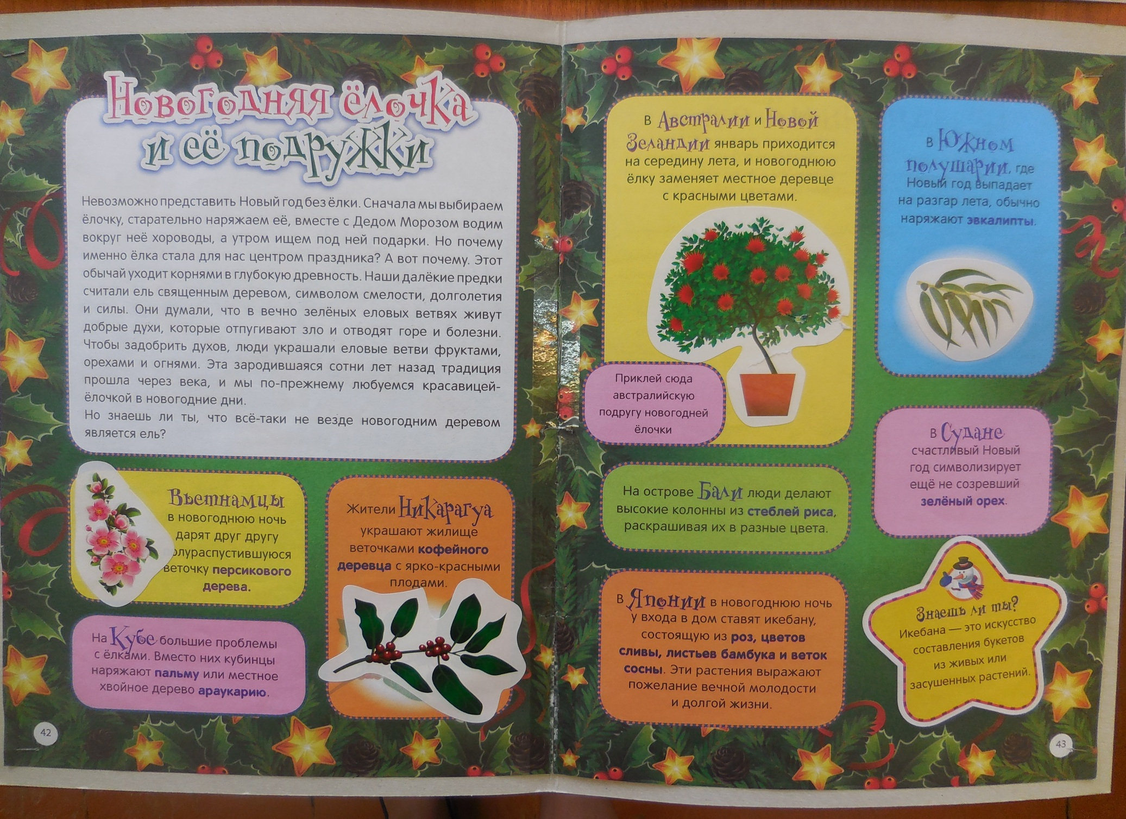

Приложение 4
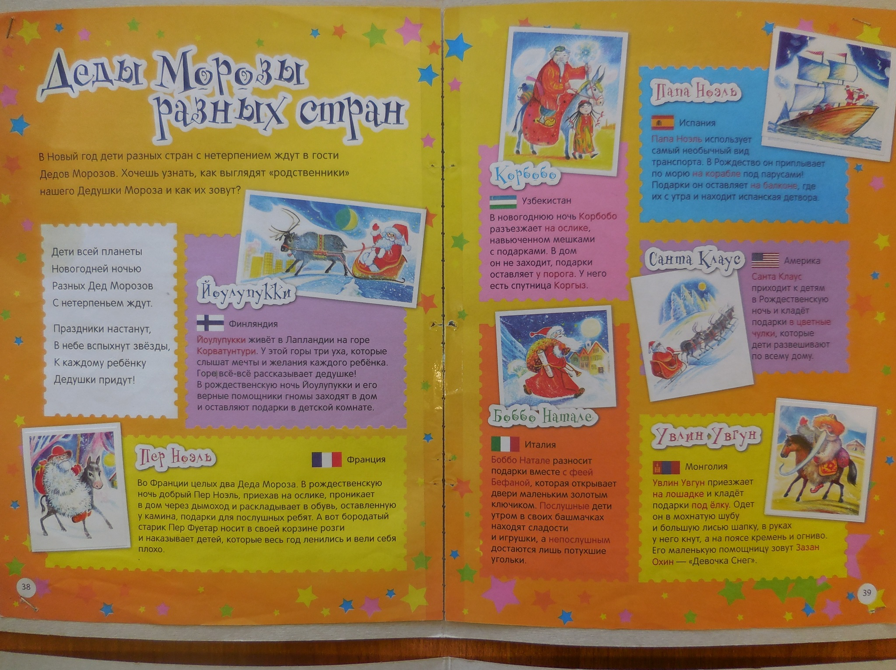

Приложение 5

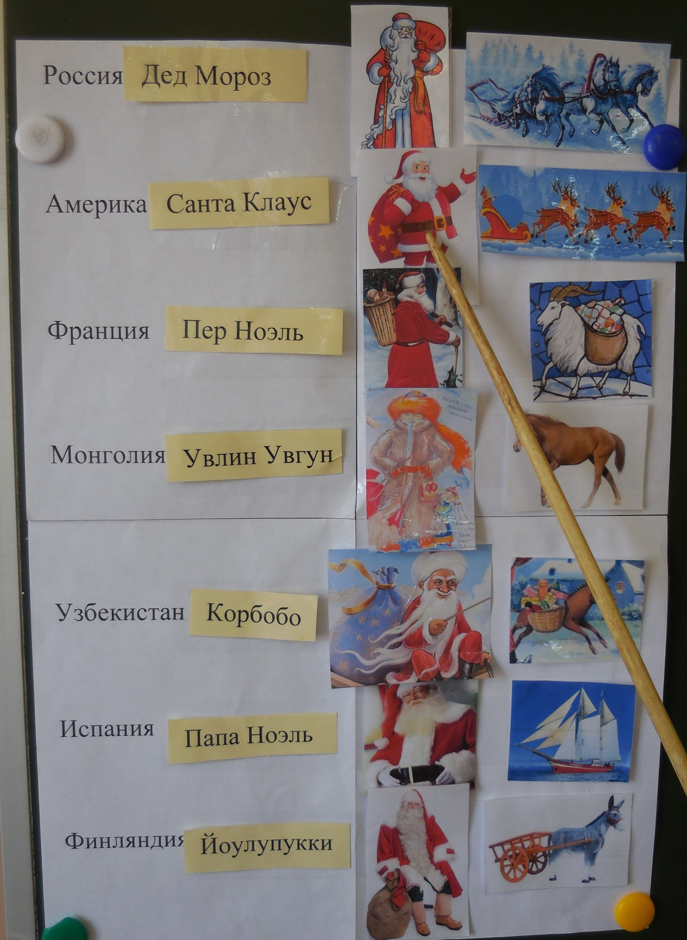

Приложение 6
Новогодние приключения Снегурочки.
Это случилось как раз перед самым Новым годом. Снегурочка…..
1 группа:
…проснулась. Дед Мороз поздравил её с наступающим Новым годом. Снегурочка заглянула под елку и увидела подарок для себя.
2 группа:
Она посмотрела, а там были шапка и шубка. Она приоделась и пошла искать приключения. Снегурочка увидела грустного мальчика, который плакал.
3 группа:
У него разбился шарик, который Дед Мороз подарил ему на Новый год. Снегурочке стало плохо на душе.
- Не волнуйся! Я тебе новый сделаю.
4 группа:
Она взяла комок снега, и получился новый шарик. Снегурочка подарила шарик, и мальчик был очень благодарен ей. Снегурочка стала довольна и помогала другим детям.
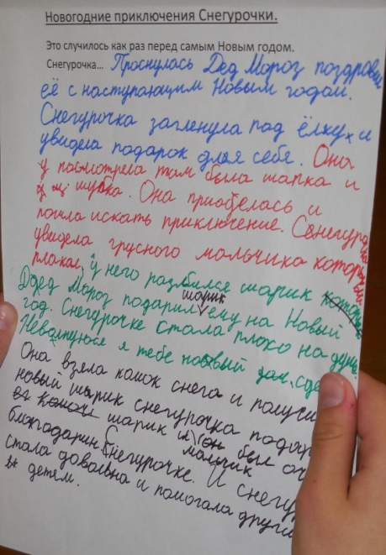

Приложение 7

Гороскоп.
2017 год по восточному календарю будет годом Красного Огненного Петуха. Огненная стихия и буйный нрав символа 2017 года принесут немало неожиданностей всем знакам зодиака.
Им придется быть постоянно начеку, чтобы не попасть в немилость к Петуху и не нарваться на неприятности. Но если основательно подойти к любому делу, которое вы начнете в 2017 году, быть усердным в достижении целей, есть шанс получить поддержку Петуха и достичь результатов, о которых вы и не мечтали.
Он любит все модное, стильное. Чтобы понравится Огненному Петуху, тщательно продумайте новогодний наряд.
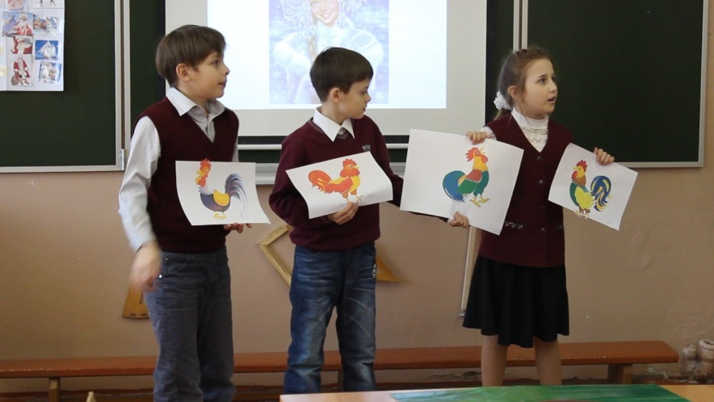

Приложение 8
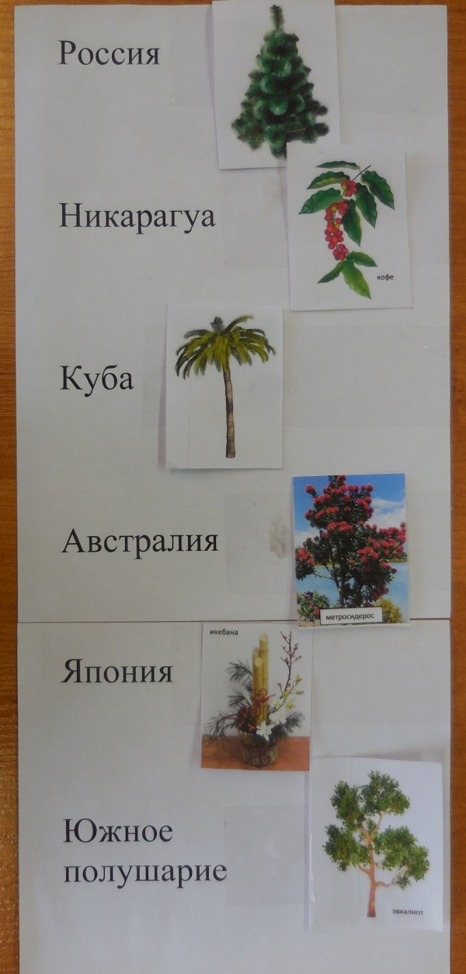

Приложение 9
